Инструкция по установке вертикальных жалюзи :
1. Распаковать карниз, аккуратно разрезав упаковочный рукав. Будьте осторожны с режущими предметами, которые могут поцарапать изделие. Раскрутить веревку и цепочку управления.
2. Разметить предполагаемые места крепления кронштейнов. Если крепление осуществляется к кирпичной или бетонной поверхности, то необходимо использовать дюбели. При установке в проем или на потолок используются только потолочные кронштейны
3. При установке на проем (на стену или на раму) дополнительно применяются Г-образные стеновые кронштейны (4), к которым прикручиваются болтом с гайкой потолочные кронштейны. Изделие должно быть установлено таким образом, чтобы в открытом состоянии ламели располагались на расстоянии не менее 2 см от отопительных приборов. При установке на подвесной потолок (типа Армстронг”) необходимы специальные кронштейны. В этом случае сверление не требуется, кронштейн надевается на перекрытие потолка поворотом.
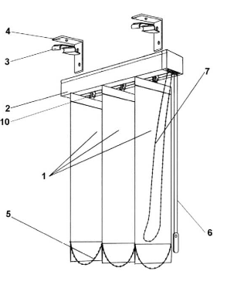
​​
4. Просверлить соответствующие отверстия и при необходимости вставить дюбели*.
5. Прикрутить кронштейны саморезами.
6. Удалить защитную пленку с карниза (в случае ее наличия). Вставить карниз в потолочные кронштейны до щелчка, учитывая расположение цепочки (7) и веревки управления (6).
7. Удалить защитную пленку с карниза (в случае ее наличия). Вставить карниз в потолочные кронштейны до щелчка, учитывая расположение цепочки (7) и веревки управления (6).
8. Аккуратно распаковать комплект ламелей (1). Если изделие наклонное, вставить в каждый бегунок (10) наклонную клипсу. Если на нижних грузах ламелей не установлена нижняя цепочка (5), установить ее.
9. Вставить ламели в бегунки или в клипсы (для наклонных). Каждую ламель во время установки рекомендуется слегка потянуть вниз, чтобы убедиться, что она закреплена надежно.
10. Если ламели укомплектованы двусоставными держателями (только для тканевых и бамболюкс), при необходимости отрегулировать их размер по высоте. Для этого вытащить стержень из держателя ламели, поправить ткань ламели и вставить его обратно. При необходимости повторить эту операцию с остальными ламелями.
11. Для наклонных жалюзи необходимо установить блок-фиксатор веревки. Для этого полотно ламелей полностью сдвинуть к верхнему краю. Удерживая веревку надеть ее на ролик блока и оттянуть блок вниз на достаточную для фиксации полотна величину. Если пружина будет сжата слишком сильно, возможно затруднение с движением ламелей, если слабо – ламели будут произвольно сдвигаться. В этом положении основание блока крепится к вертикальной поверхности двумя саморезами*.
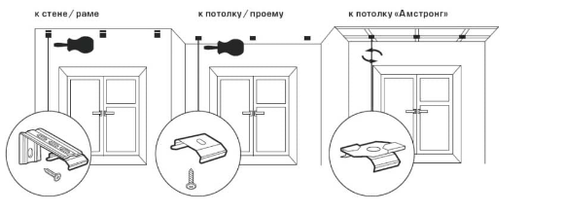
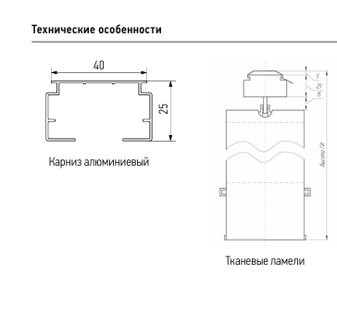
Правила эксплуатации:
- Поворот ламелей осуществляется цепочкой управления, движение ламелей – веревкой. Двигать ламели рекомендуется в открытом положении.
- Изделие предназначено для эксплуатации только внутри помещений с относительной влажностью воздуха не более 70%.
- Жалюзи должны эксплуатироваться в условиях, исключающих контакт ламелей с окружающими предметами интерьера и любое другое механическое воздействие на них. Не допускается резкий поворот и сдвиг ламелей.

Чистка вертикальных жалюзи:
- Тканевые ламели допускается чистить пылесосом. Допускается также бережная стирка отдельных типов тканей (уточнять при заказе). Для этого снять ламели с карниза, снять цепочку и вытащить грузики. Аккуратно свернуть все ламели в рулон и опустить в мыльную воду на некоторое время. Не тереть ламели щеткой. Прополоскать ламели, развесить на карнизе, вставить грузики и одеть цепочку. Дать изделию высохнуть.
- Карниз, пластиковые и алюминиевые ламели допускается протирать сначала влажной тряпкой, смоченной в мыльном растворе (кроме ламелей с рисунком!), а затем сухой для предотвращения образования разводов. Запрещается мыть пластиковые ламели с использованием горячей воды.

